МКОУ «Новокаякентская СОШ»
с. Новокаякент
Каякентский район Республика Дагестан

Занимательный материал на тему: «Самые опасные насекомые»
(для учащихся 7 классов)

Автор: учитель биологии
МКОУ «Новокаякентская СОШ»
Умалатова Равганият Бийбулатовна

с.Новокаякент
2017 г.

Пояснительная записка
Данный занимательный материал «Самые опасные насекомые» рекомендуется для учащихся 7 классов. Материал включает интересную информацию о самых опасных насекомых с описаниями и изображениями насекомых. Занимательный материал можно использовать как дополнительный материал на уроках биологии в 7 классах при изучении раздела царства «Животные». Материал можно использовать для выпуска познавательной газеты вместе с детьми.
Цель: ознакомить учащихся с самыми опасными насекомыми и навыками оказания первой помощи при укусах опасных насекомых.
Занимательный материал на тему: «Самые опасные насекомые»
Насекомые – существа, которые обитают в разных точках планеты. Они подвергают опасности человека и животных разными способами: жалят и выпускают яд, переносят различные болезни или создают много неприятностей только лишь своим присутствием. Многие самые ядовитые насекомые выглядят довольно привлекательно, но одновременно могут нести смертельную опасность. Большинство видов изучено еще недостаточно. Крошечных созданий не принимают всерьез, а между тем большинство из них непосредственно или опосредованно могут вызывать серьезные неприятности: уничтожать урожай, ценные природные ресурсы, жилище человека, наносить смертельный вред организму. Размеры насекомых-убийц ничтожны и создают обманчивое впечатление. Самые опасные насекомые в мире расселены по разным частям света, их популяции причиняют дискомфорт людям по всему миру.
Муха Цеце
Этот вид мух известен как переносчик паразитических одноклеточных под названием «трипаносомы». Эти одноклеточные вызывают у людей и животных сонную болезнь, которая характеризуется лихорадкой и болью в суставах на первой стадии. Вторая стадия сопровождается нарушением сна и онемением. Цеце значительно крупнее обыкновенных мух и имеют крупные грудную клетку и голову. Внизу головы насекомого располагается крупный и продолговатый хоботок. Мухи питаются кровью млекопитающих (включая человека). После укуса токсин перемещается из подкожных тканей в лимфатическую систему. Затем инфекция проникает в кровь, а оттуда – в центральную нервную систему. Ареал обитания Цеце – Экваториальная Африка. Они предпочитают тропические леса, богатые влагой, а также речные берега. Муха Цеце – одно из препятствий в освоении человеком просторов южного материка.
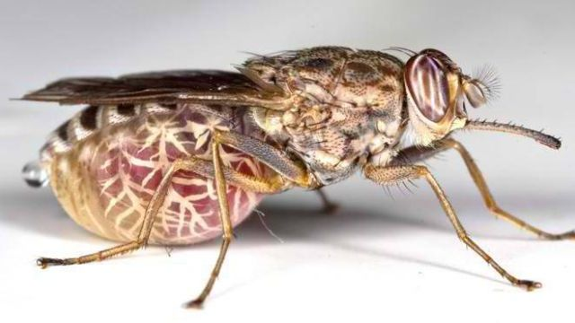

Триатомовый клоп
Они живут недалеко от мест обитания их потенциальных жертв. Свое название, «поцелуйные клопы», эти насекомые получили за привычку кусать спящих людей в кожу губ. Многие люди, проснувшись, не понимают, что были укушены. Реакцией организма на укус насекомого становится раздражение кожи. За ней следуют тошнота, диарея, свистящее дыхание, одышка, отечность и гипотония (падение артериального давления). Клопы населяют территорию Северной Америки, но некоторые их виды можно встретить в Азии, Африке и Австралии.
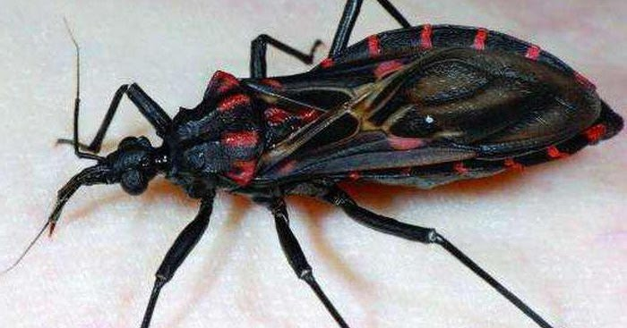

Блохи
Блохи – это паразиты людей и прочих млекопитающих. Укусы блох вызывают опухающие пятна, которые провоцируют кожный зуд, а также покраснение. Укусы приводят к выпадению волос. Самое опасное в этих насекомых то, что они – переносчики бактериальных заболеваний. Сами по себе блохи провоцируют у людей пуликоз и саркопсиллёз. Первое заболевание характеризуется сыпью на коже. Второе – большим воспалительным инфильтратом в месте, где человек был укушен блохой.
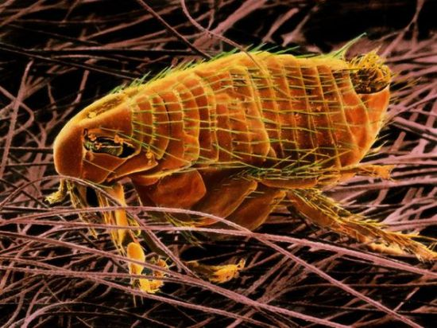

Арфриканизированная пчела (пчела- убийца)
Токсин, который вводят своим жертвам «пчелы-убийцы», идентичен токсину европейских пчел. Но их жала более мощные, что приводит к большему числу смертей от их нападений, по сравнению с европейскими пчелами.
Иногда последствия укусов могут быть мягкими – жжение, покраснение кожи, опухание. Иногда укус приводит к более серьезному ухудшению самочувствия – головокружение, тошнота, рвота, затруднение дыхания. Множественные укусы этого вида пчел могут вызвать обморок, лихорадку, судороги и даже смерть.

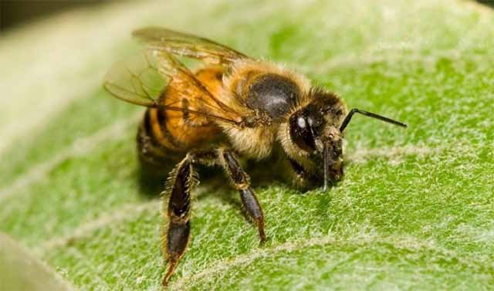

Комары
Комары – насекомые, опасные для людей. Во многом это связано с тем, что эти насекомые являются переносчиками опасных заболеваний. Особенно, в тропических районах. Ежегодно около 500 миллионов человек умирает от малярии, переносчиками которой являются комары. Самки комаров питаются, высасывая своими хоботками кровь человека, и таким образом распространяют малярию и другие болезни. Комар желтолихорадочный переносит заболевания желтой лихорадки, лихорадки денге, вируса Зика и чикунгуньи. Он водится в тропических и субтропических поясах всей планеты. В наше время в его ареал вошли территории Украины, Белоруссии и Южной России.
Малярийные комары являются носителями малярийных плазмодиев, одноклеточных паразитических организмов. Плазмодии, переносимые комарами, могут паразитировать на человеке, а также некоторых иных видах млекопитающих – обезьянах, мышах, птицах и т.д.

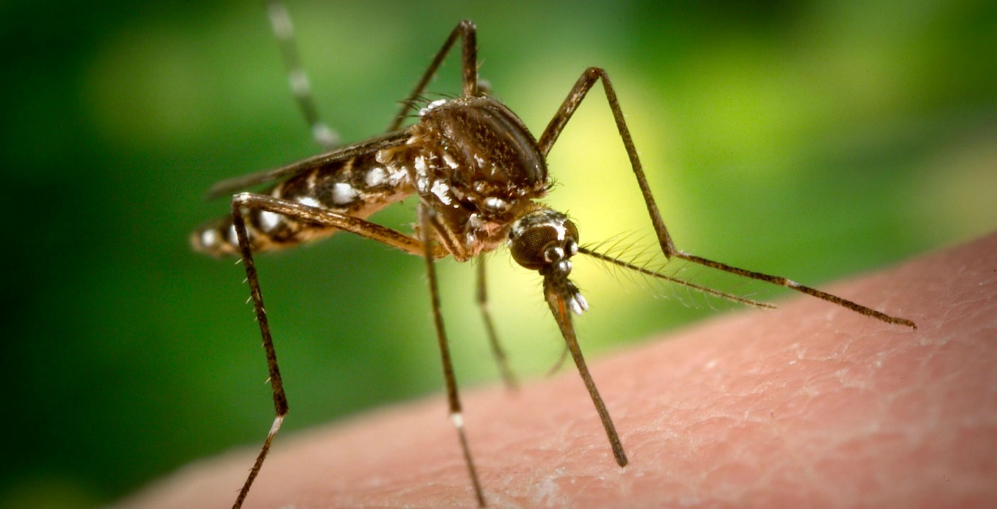

Первая помощь при укусах пчел и ос.
При укусе этих жалящих насекомых в организм человека мгновенно попадает яд, вызывающий покраснение и припухлость кожи. В этот момент пострадавший испытывает острую боль, которая через некоторое время переходит в зуд. Все последствия укуса проходят в течение двух-трех дней. Первая помощь пострадавшим от укуса данных насекомых заключается в поиске и извлечении из кожи ядовитого жала. После этого пораженное место необходимо протереть йодом или спиртом, а для уменьшения болевых ощущений по возможности приложить лед. Если же оса или пчела укусила в глаз, глотку или зев, а также в случае возникновения аллергической реакции, пострадавшего необходимо без промедления доставить в ближайшее медицинское учреждение.

Первая помощь при укусах комаров.
Укус этого насекомого является, пожалуй, самым распространенным и довольно безопасным. Однако и он часто вызывает неприятные ощущения, зуд и покраснение кожи. В случае если вы подверглись множественным комариным укусам, то в качестве первой помощи рекомендуется принять антигистаминный препарат ("Цетрин", "Тавегил" и т.д.), а его раствором протереть пораженные участки. Для облегчения зуда очень хорошим средством является смесь пищевой соды с водой, которой можно обработать больное место. Также специальные спреи и растворы продаются в аптеке. Они содержат специальный состав, снимающий неприятные ощущения и дезинфицирующий ранку. В качестве профилактики комариных укусов рекомендуется в летнее время закрывать окна специальными противомоскитными сетками, а также использовать приборы для отпугивания комаров – фумигаторы. Если же вы отправляетесь на прогулку в парк или в лес, то нанесите на кожу специальный противокомариный спрей или крем.
Первая помощь при укусах клопов.
Как правило, укусам этих насекомых человек подвергается, находясь у себя дома. Обычно клопы «нападают» в ночное время, когда люди спят. Чаще всего страдают открытые участки кожи: лицо, шея, руки. Через одежду эти насекомые укусить не могут, но без труда забираются под нее. Во время сна человек ничего не ощущает, а об укусах узнает по характерным симптомам, проявляющимся лишь к утру: припухлости, покраснение, сильный зуд. Как правило, все эти неприятные проявления полностью исчезают спустя несколько дней. Однако для того чтобы облегчить симптомы, можно обработать места укусов йодом или спиртовым раствором, а также приложить лед. В случае если спустя несколько дней болезненные ощущения не пройдут, а из ранок начнет выделяться желтая жидкость, необходимо обратиться к врачу, так как возможно заражение.

Источники информации:
1.Самые опасные насекомые: незаметная угроза https://vseonauke.com/1183803618185185867/samye-opasnye-nasekomye-nezametnaya-ugroza/ (Дата обращения: 28.05.2018)
2.Первая помощь при укусах насекомых: пчел, комаров, клопов.http://fb.ru/article/119101/pervaya-pomosch-pri-ukusah-nasekomyih-pchel-komarov-klopov (Дата обращения : 29.05.2018)
3.http://lifeglobe.net/xf/photoset/262/21.jpg муха цеце
4.https://2.bp.blogspot.com/-Bkx6cIWOkSM/V_FnCo90v3I/AAAAAAAABfQ/660_XTzbQ-U4zqsQr-51v-X_BmGCoyioQCLcB/w1200-h630-p-k-no-nu/1428791.jpg триатомовый клоп
5.https://st03.kakprosto.ru/tumb/550/images/article/2014/1/17/1_533146b2068f8533146b206934.jpg блохи
6.https://www.gotoptens.com/wp-content/uploads/2017/01/Giant-Japanese-Hornet-1600x1057.jpg гигантский японский щершень
7.https://vmirepchel.ru/wp-content/uploads/2016/12/afrikanizirovannye-pchely-ubiytsy.jpg африканизированная пчела
8.http://komarolov.ru/upload/28-1.jpg малярийный комар

